**Presentado por: Marlenne Torres**

**Curso 3. Metodologías para el desarrollo del pensamiento científico y de investigación**

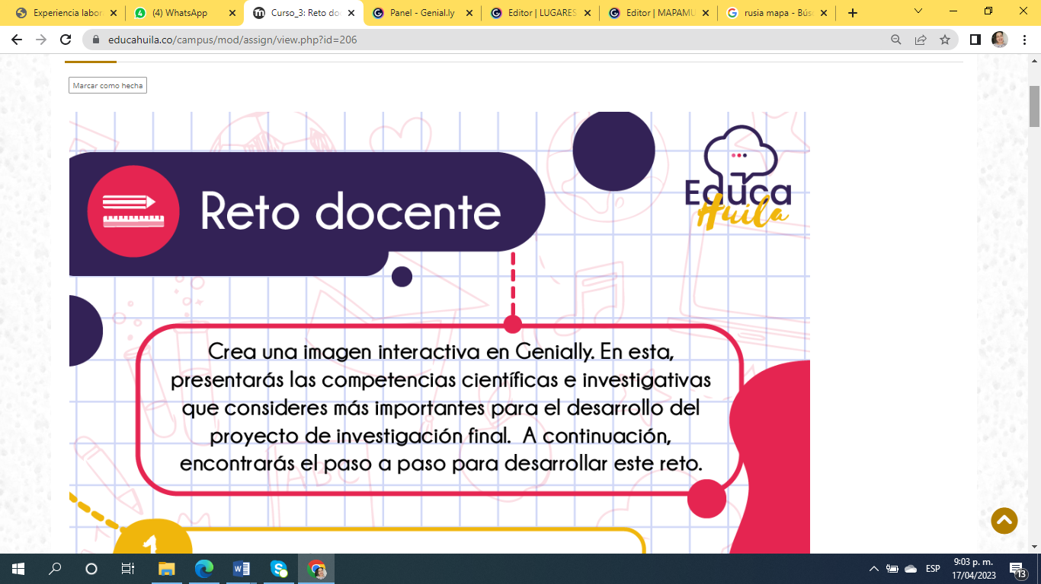

**TALLER DE CARTOGRAFIA: ¿Cuál de las lupas muestra un lugar fuera de su contexto geográfico?**

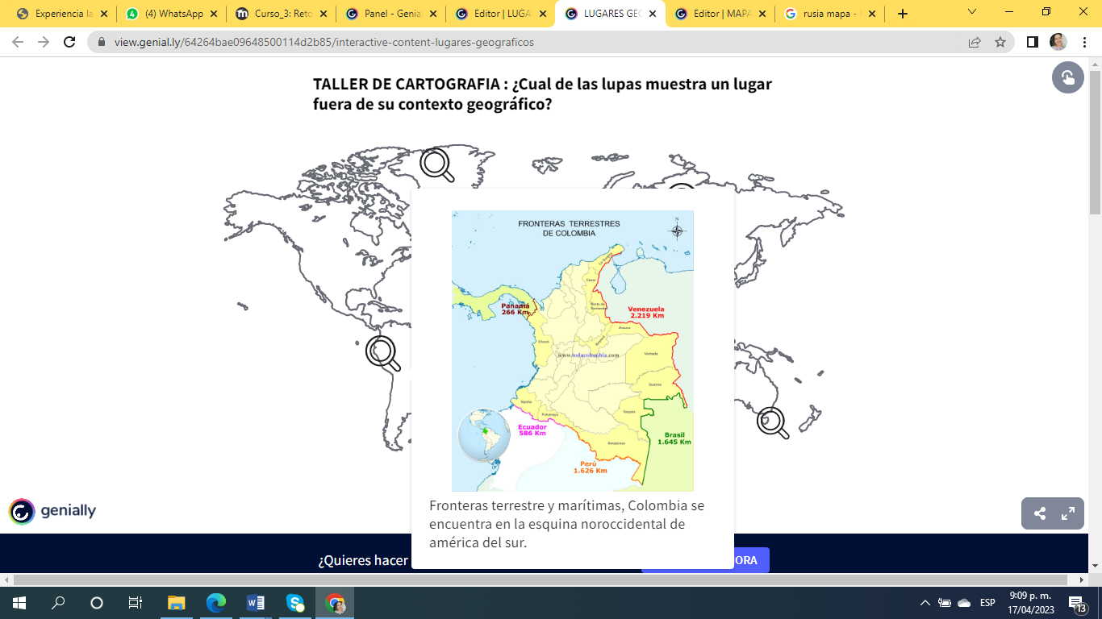

https://view.genial.ly/64264bae09648500114d2b85/interactive-content-genially-sin-titulo